ДНЕПРЯНСКОЕ ХПП, ООО
Вид деятельности:
Зерновые, бобовые, масляничные, продукты переработки подсолнечника (шрот, жмых), сои (шрот) – прием , оценка качества, хранение, погрузка на водный транспорт.
Сельское хозяйство
ООО «Днепрянский ХПП» - это водный элеватор с объемом хранения до 18 ООО тонн.
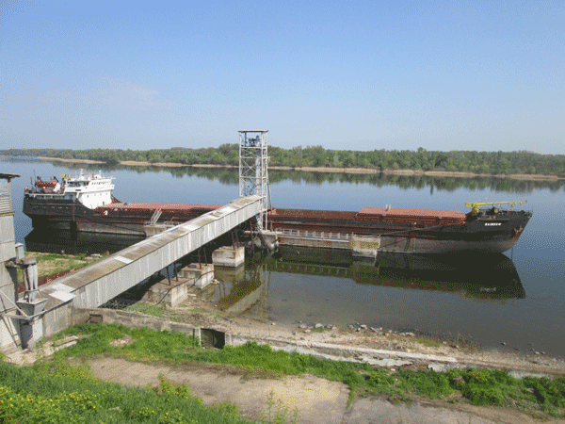
Мы готовы предоставить услуги по приему, хранению и перевалке на водный транспорт всех видов товаров с/х производства. Прием товара ТОЛЬКО с автомобильного транспорта, отгрузка на суда: Волго-Дон, Волго-Балт и 3000-5000 тонн. Глубины у причала ХПП: 4,5 метра, допустимая осадка груженого судна: 3,65 метра.
Принимаем суда под любым флагом, для судов с иностранным флагам, срок разрешения на вход в речной внутренний порт составит 1- 2 суток.
Норма загрузки складов до 1500 тонн в сутки.
Норма погрузки товара на судно – 2500тонн/сутки.(по пшенице)
Предприятие имеет свою сертифицированную лабораторию качества товара.
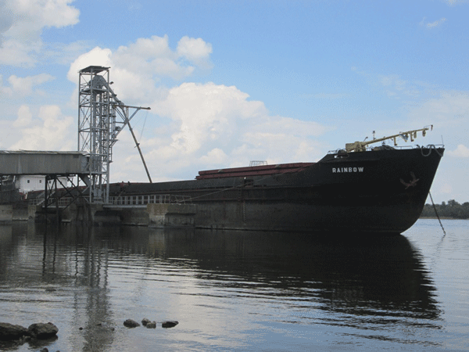
Адрес:
74987, с. Днепряны Новая Каховка Херсонской обл., ул. Новолагерная, 2
Телефон:
моб/тел (+38067) 502-89-52
моб/тел (+38050) 419-01-06
E-mail:
aapocht@gmail.com
На фото стоит судно под иностранным флагом, идет погрузка кукурузы 3000 тонн.
Мы готовы предоставить весь комплекс услуг , - закупку товара ( по заявке покупателя), проверка качества, хранение, отгрузка, оформление документов для экспорта, выполнение условий CIF.
Директор ХПП А.Почтенных

